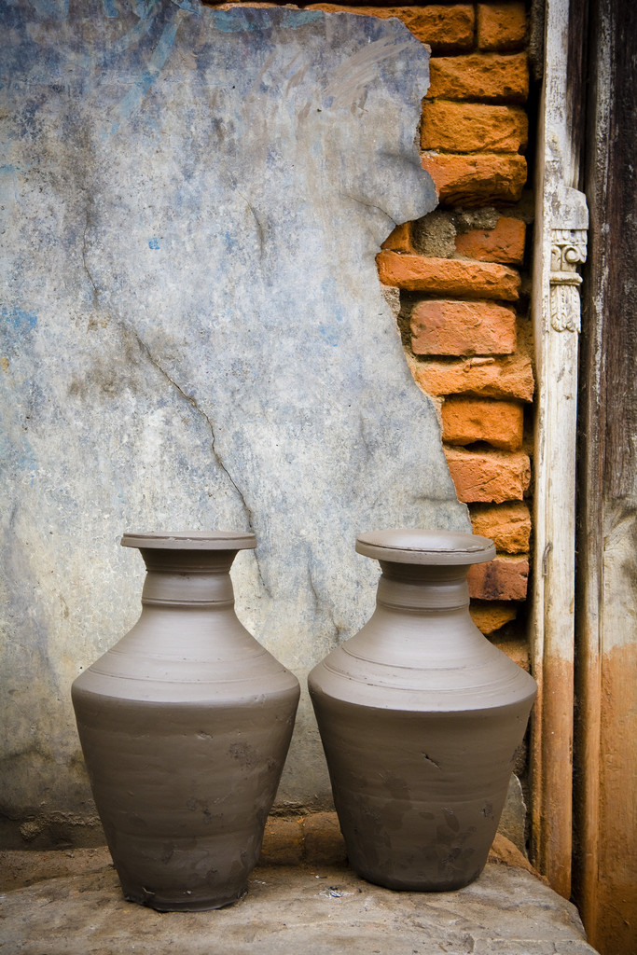

[](http://www.schoonheidssalonirene.nl/)

*Aanbieding!*

*1ste behandeling € 27,50,-*

*2de behandeling € 25,-*

**Laat nu uw nagels**

**Behandelen!**

Bereikbaar:

0573-431915

06-25456502

Studio voor huidverzorging Irene

Lochemseweg 136B

**7217 RL Harfsen**

Verkoopprijzen gelden tot en met 17-11-03

Winkeluren:

10:00 – 17:00 (maandag tot en met vrijdag)

9:00 – 18:00 (zaterdag en zondag)

**Daniel Escapa**  
Kunsthandel

98765 Main Street

Savannah, GA 98031

Gevestigd in Harrington tegenover Memorial Park